Carmel Saint Joseph - Devoir de Vacances Maths 4ème
Semaine 1

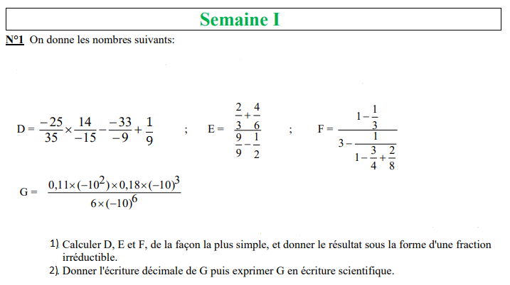
N 1 On donne les nombres suivants :

N 2
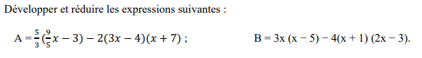
N 3
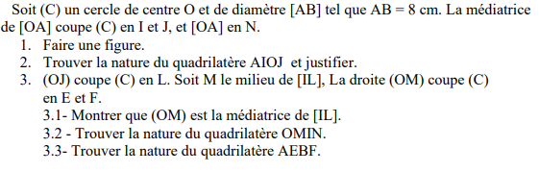
N 4
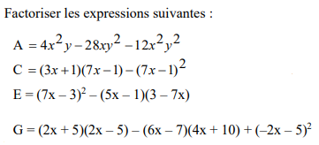
N 5
La maquette de maison représentée ci-dessous est composée d’un pavé droit de dimensions : AB = 30 cm, AE = 20cm et AD = 5 cm.
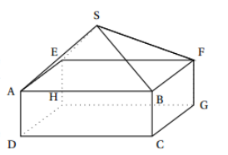
Ce pavé est surmonté d’une pyramide de hauteur 6cm.
Calculer le volume de cette maquette.

N 6
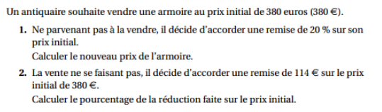
N 7
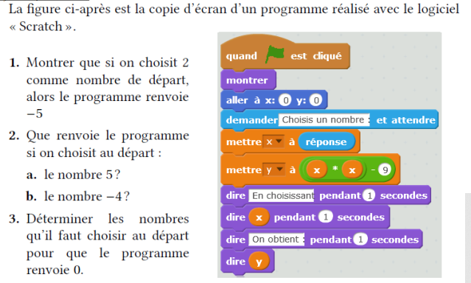
N 8
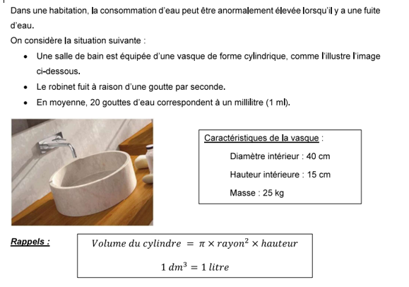
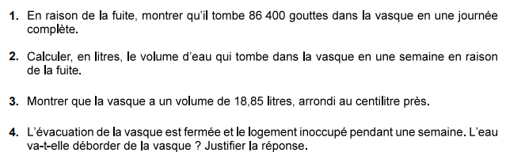

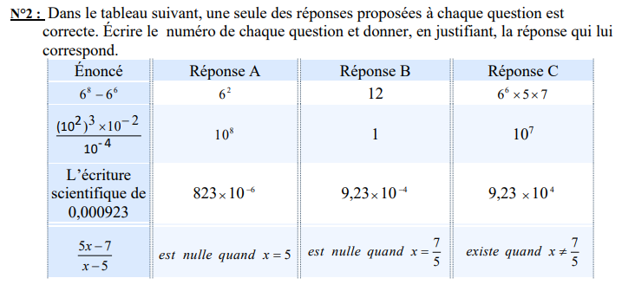
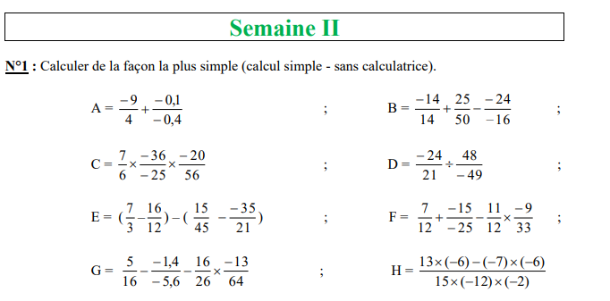
Semaine 2

N3 Factoriser les expressions suivantes:
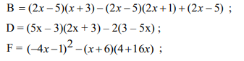
N 4
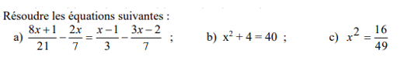

N 5
L’âge d’un père est le triple de celui de son fils.
Quel est l’âge actuel du père sachant que dans 15 ans, il sera le double de celui de son fils.

N 6
On donne un cercle (C) de diamètre [AB] tel que AB = 6cm.
(d) est une droite perpendiculaire à (AB) en B.
1) Faire une figure en vraies grandeurs.
2) Marquer sur (d) un point E tel que BE = AB.
Tracer le segment [AE] qui coupe le cercle en F.
3) Démontrer que F est le milieu de [AE].
4) Calculer la longueur, arrondie au centième près, du segment [AE].
5) Calculer le périmètre, arrondi au centième près, du triangle AFB.
6) Démontrer que les triangles AFB et ABE sont semblables, puis écrire leur rapport de similitude.

N7
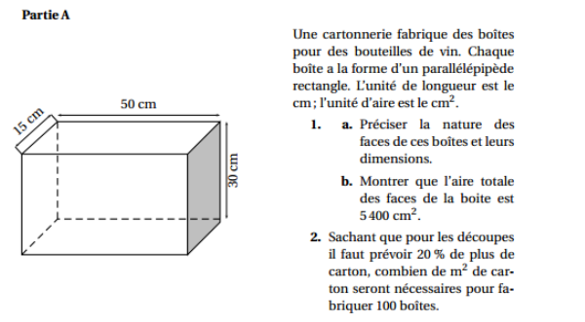
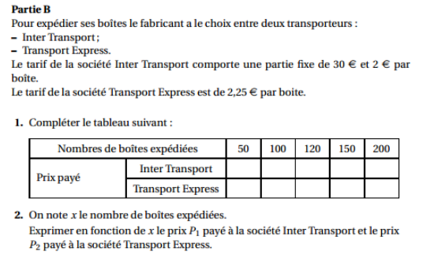

N8
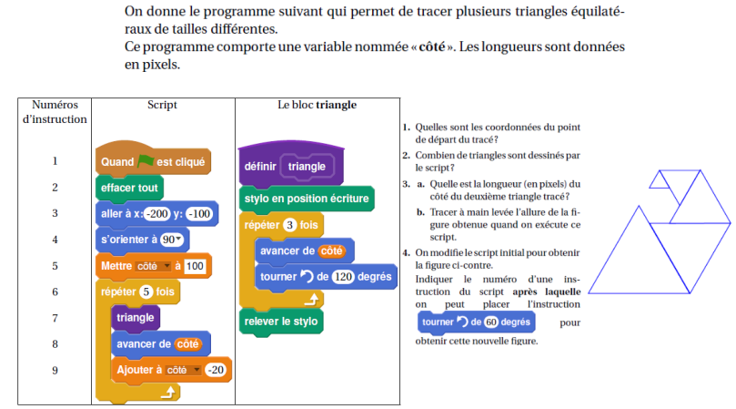

Semaine 3

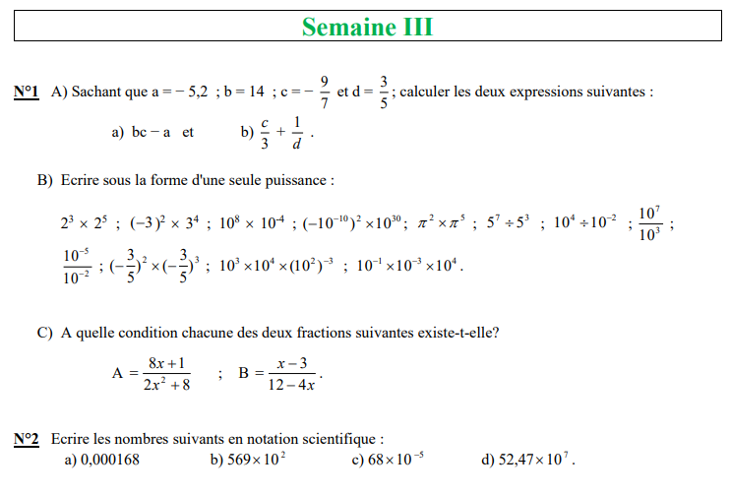

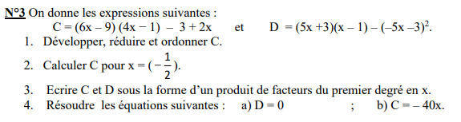

N 4
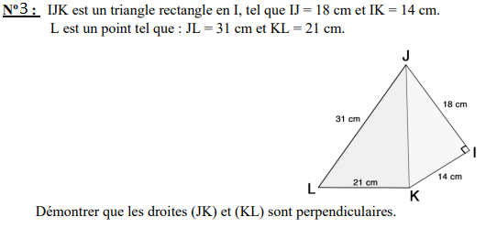

N 5
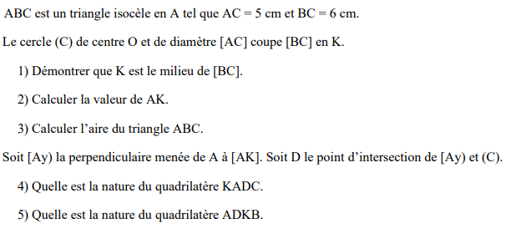
N 6
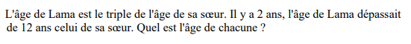
N 7
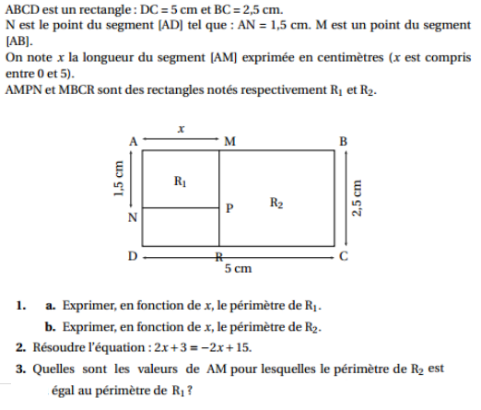
N 8
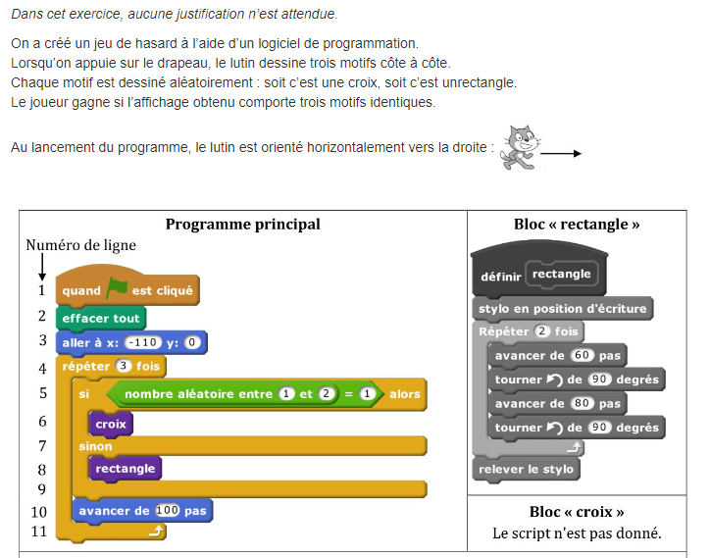

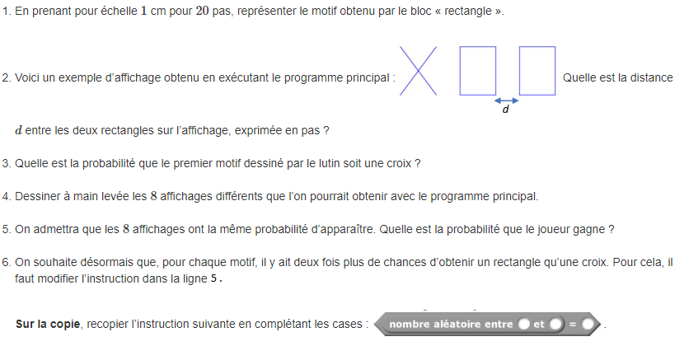
Semaine 4
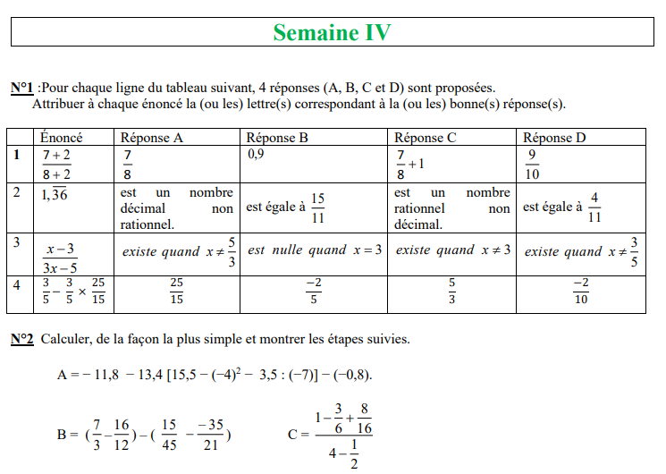

N3
N4
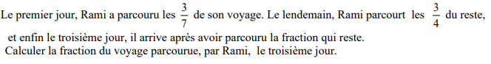
N5
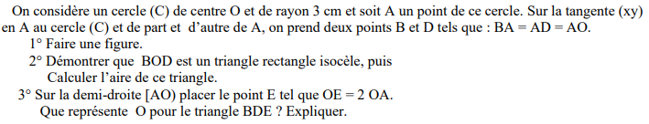
N6
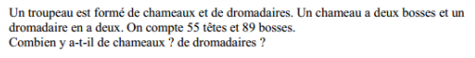
N 7
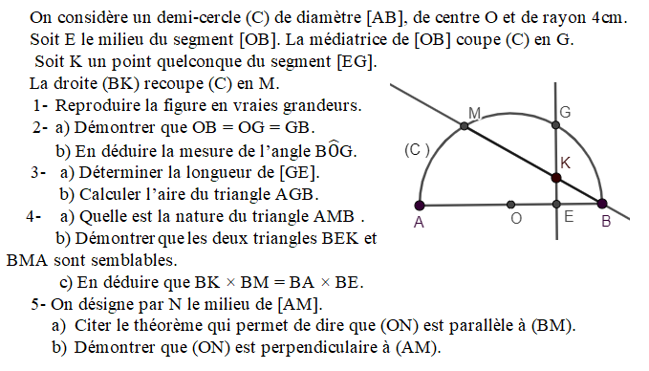
N 8
